淄博市教育局2020年政府信息公开工作

年度报告

按照《国务院办公厅政府信息与政务公开办公室关于政府信息公开工作年度报告有关事项的通知》（国办公开办函〔2019〕60号）和市政府办公室《关于编制和公布2020年政府信息公开工作年度报告的通知》要求，编制淄博市教育局2020年政府信息公开工作年度报告，并向社会公布。
报告由6大部分组成，所列数据的统计期限自2020年1月1日至2020年12月31日。报告的电子版可在政府信息公开平台（http://edu.zibo.gov.cn/gongkai/）查询和下载。如对本报告有疑问，请与淄博市教育局政务公开领导小组办公室联系。
地址：淄博市张店区联通路202号822室；
邮编：255030；电话：3184086；传真：3181575；
邮箱：zbjyjbgs@zb.shandong.cn。
一、总体情况
2020年，淄博市教育局认真贯彻落实《政府信息公开条例》和《关于全面推进政务公开工作的意见》及其实施细则的规定要求，学习贯彻《2020年淄博市政务公开工作评估考核方案》(淄政办字〔2020〕105号)精神,坚持“以公开为常态、不公开为例外”原则，紧紧围绕教育重大决策部署和公众关切，坚持以提升政务公开质量为主线，聚焦社会公众需求，深化重点领域信息公开，全面推进权力运行全流程、政务服务全过程公开，切实提升政务公开工作水平，进一步增强人民群众获得感和满意度。
1.主动公开情况。加强政务公开工作组织领导，优化工作流程，调整政务公开工作领导小组及办事机构人员组成，完善并发布《淄博市教育局（中共淄博市委教育工作委员会）主动公开基本目录》。结合市教育局政务信息主动公开基本目录，重点围绕社会关注度高的民生实事工作，推进“决策、执行、管理、服务、结果”公开。2020年，市教育局承办市人大代表建议19件、市政协委员提案59件，对承办的78件建议提案进行梳理分类，建立了“主要领导亲自抓、分管领导靠上抓、职能科室负专责”的工作机制，以推进全市教育高质量发展为主线，以破解教育发展难点热点问题为导向，积极与代表、委员共商共研，提升了建议提案办理的规范性和实效性，答复率、见面率、满意率、按期办结率均达100%。人大代表建议和政协委员提案的内容和复文，全部于办结后20日内公开发布。
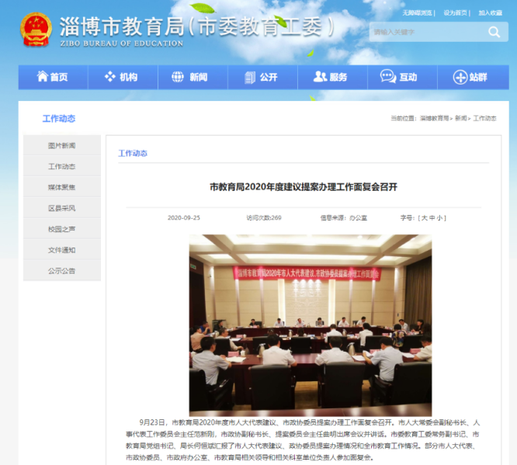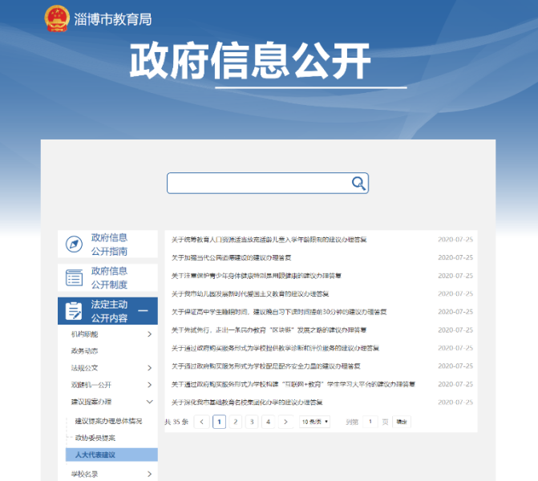
2.依申请公开情况。2020年共收到政府信息公开申请8件，均严格按照依申请公开有关规定予以办理。其中，6件公开了相关政府信息；1件所涉及材料属于国家秘密仍处于保密期，按规定不予公开；1件所涉及档案材料我局不掌握相关材料,已移交其他市直部门。
3.政府信息管理情况。建立公开内容动态调整机制，及时衔接权责清单和行政审批事项，加大涉及群众切身利益、需要社会广泛知晓的重要改革方案、重大政策措施和重点工程项目的公开力度，定期对公开内容进行梳理并及时更新。完善政府信息公开保密审查和监督检查机制，严格落实政府信息公开审查制度，对需公开发布的信息经科室审核和保密审查后，由分管领导签署审批意见，再进行备案统一对外发布，切实做到“一事一审查”、“先审查、后公开”，确保了信息公开工作的规范性和安全性。2020年在政府信息公开平台的目录信息更新量为452条，其中涉及群众切身利益、需要社会广泛知晓的事项配发解读材料6件，主要负责人带头解读政策1件。
4.平台建设情况。扎实做好新政务公开平台的历史数据迁移和内容更新维护工作，使政务公开工作水平再上新台阶。加强网站、微信、微博发布平台融合和优势互补，依托政府信息公开新平台调整信息栏目设置，政务信息查阅更加便利快捷。淄博市教育局门户网站、“淄博教育发布”微信公众号和“淄博教育”新浪微博账号是本机关主动公开政府信息的主平台。2020年全年，门户网站发布信息6917条，“淄博教育发布”微信公众号发布信息1109条，“淄博教育”新浪微博账号发布信息265条，“淄博教育”今日头条号发布信息100条。加强政民互动交流平台建设，共收到互动留言977条，全部及时办理。
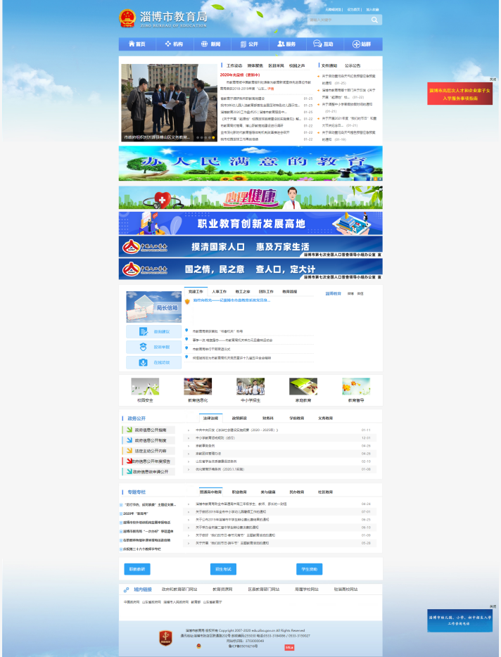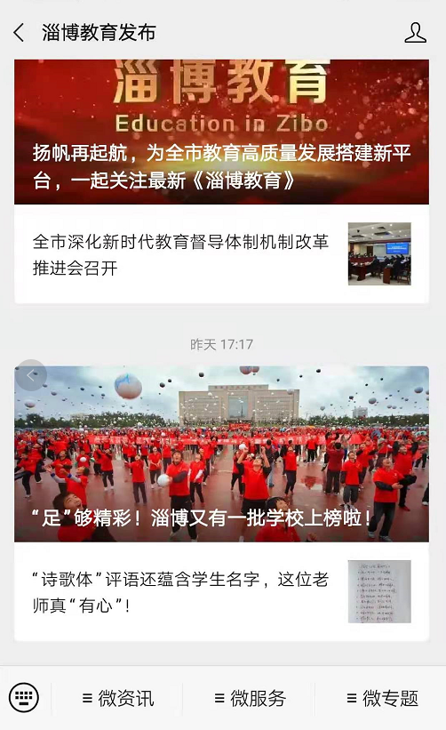

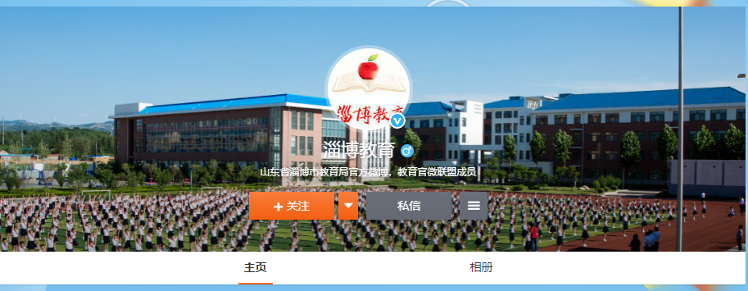
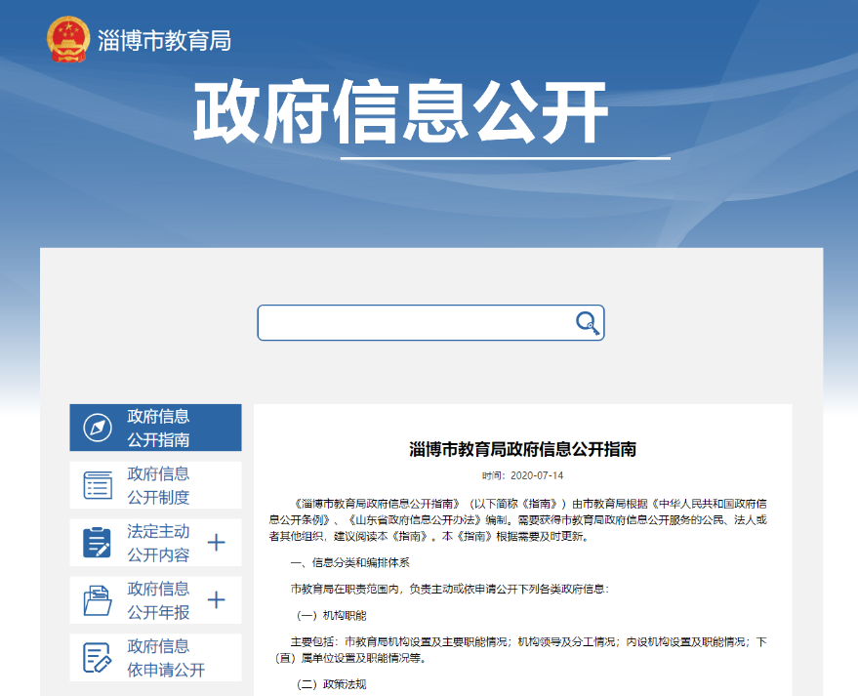

5.监督保障情况。将政务公开工作纳入领导分工，局主要领导和分管负责同志定期听取政务公开工作汇报，研究部署政务公开工作。采取日常检查与集中讲评相结合的方式，促进我局经常性政府信息公开工作。日常检查以自查为主，每月组织一次，每月末由科室、单位和学校自行组织，对存在的问题自行整改；领导小组联合宣传和思想政治工作科不定期进行检查，每季度组织一次，主要结合各项工作进度，检查信息发布是否及时全面、发布程序是否规范等。检查情况将结合日常工作适时下发通报。
二、主动公开政府信息情况
第二十条第（一）项
信息内容 | 本年新制作数量 | 本年新  公开数量 | 对外公开  总数量
规章 | 0 | 0 | 0
规范性文件 | 3 | 3 | 16
第二十条第（五）项
信息内容 | 上一年项目数量 | 本年增/减 | 处理决定数量
行政许可 | 4 | -3 | 2019
其他对外管理服务事项 | 55 | -3 | 0
第二十条第（六）项
信息内容 | 上一年项目数量 | 本年增/减 | 处理决定数量
行政处罚 | 20 | +3 | 0
行政强制 | 2 | 0 | 0
第二十条第（八）项
信息内容 | 上一年项目数量 | 本年增/减
行政事业性收费 | 0 | 0
第二十条第（九）项
信息内容 | 采购项目数量 | 采购总金额
政府集中采购 | 17 | 614.42万元

三、收到和处理政府信息公开申请情况
（本列数据的勾稽关系为：第一项加第二项之和，等于第三项加第四项之和） |  |  | 申请人情况
 |  |  | 自然人 | 法人或其他组织 |  |  |  |  | 总计
 |  |  |  | 商业企业 | 科研机构 | 社会公益组织 | 法律服务机构 | 其他
一、本年新收政府信息公开申请数量 |  |  | 8 | 0 | 0 | 0 | 0 | 0 | 8
二、上年结转政府信息公开申请数量 |  |  | 0 | 0 | 0 | 0 | 0 | 0 | 0
三、本年度办理结果 | （一）予以公开 |  | 6 | 0 | 0 | 0 | 0 | 0 | 6
 | （二）部分公开（区分处理的，只计这一情形，不计其他情形） |  | 0 | 0 | 0 | 0 | 0 | 0 | 0
 | （三）不予公开 | 1．属于国家秘密 | 1 | 0 | 0 | 0 | 0 | 0 | 1
 |  | 2．其他法律行政法规禁止公开 | 0 | 0 | 0 | 0 | 0 | 0 | 0
 |  | 3．危及“三安全一稳定” | 0 | 0 | 0 | 0 | 0 | 0 | 0
 |  | 4．保护第三方合法权益 | 0 | 0 | 0 | 0 | 0 | 0 | 0
 |  | 5．属于三类内部事务信息 | 0 | 0 | 0 | 0 | 0 | 0 | 0
 |  | 6．属于四类过程性信息 | 0 | 0 | 0 | 0 | 0 | 0 | 0
 |  | 7．属于行政执法案卷 | 0 | 0 | 0 | 0 | 0 | 0 | 0
 |  | 8．属于行政查询事项 | 0 | 0 | 0 | 0 | 0 | 0 | 0
 | （四）无法提供 | 1．本机关不掌握相关政府信息 | 1 | 0 | 0 | 0 | 0 | 0 | 1
 |  | 2．没有现成信息需要另行制作 | 0 | 0 | 0 | 0 | 0 | 0 | 0
 |  | 3．补正后申请内容仍不明确 | 0 | 0 | 0 | 0 | 0 | 0 | 0
 | （五）不予处理 | 1．信访举报投诉类申请 | 0 | 0 | 0 | 0 | 0 | 0 | 0
 |  | 2．重复申请 | 0 | 0 | 0 | 0 | 0 | 0 | 0
 |  | 3．要求提供公开出版物 | 0 | 0 | 0 | 0 | 0 | 0 | 0
 |  | 4．无正当理由大量反复申请 | 0 | 0 | 0 | 0 | 0 | 0 | 0
 |  | 5．要求行政机关确认或重新出具已获取信息 | 0 | 0 | 0 | 0 | 0 | 0 | 0
 | （六）其他处理 |  | 0 | 0 | 0 | 0 | 0 | 0 | 0
 | （七）总计 |  | 8 | 0 | 0 | 0 | 0 | 0 | 8
四、结转下年度继续办理 |  |  | 0 | 0 | 0 | 0 | 0 | 0 | 0
四、政府信息公开行政复议、行政诉讼情况
行政复议 |  |  |  |  | 行政诉讼
结果维持 | 结果纠正 | 其他结果 | 尚未审结 | 总计 | 未经复议直接起诉 |  |  |  |  | 复议后起诉
 |  |  |  |  | 结果维持 | 结果纠正 | 其他结果 | 尚未审结 | 总计 | 结果维持 | 结果纠正 | 其他结果 | 尚未审结 | 总计
1 | 0 | 1 | 0 | 2 | 2 | 0 | 0 | 0 | 2 | 0 | 0 | 0 | 0 | 0
五、存在的主要问题及改进情况
1.存在的主要问题。一是部分科室、直属单位和局属学校信息公开意识不强，主动公开基本目录内容保障的时效性有待进一步提高；二是目前政策解读仍以文字解读为主，政策解读的形式尚需进一步丰富。
2.下一步工作打算。一是加大信息公开培训和调度工作力度，督促科室、直属单位和局属学校形成及时发布政府信息的工作习惯，进一步提高主动公开的时效性；二是不断丰富政策解读形式，逐步增加图解、视频、动漫等形式的政策解读。
六、其他需要报告的事项

无

